СТОП-БЕДА (радио плюс)
руководство пользователя
Уважаемый пользователь! Поздравляем вас с ценным и полезным приобретением - эта маленькая коробочка является высокотехнологичным устройством для предотвращения протечек воды, утечки газа и прочих бед. Устройство совместимо со всеми стандартными типами электрических кранов и беспроводными датчиками воды, дыма, газа, пультами дистанционного управления. Мы уверены, что покупка, на которую вы потратили свои деньги, никогда вас не разочарует, наоборот, повысит безопасность вашего дома и уверенность в завтрашнем дне.
С уважением, команда разработчиков

1. Назначение устройства
Устройство (прибор СТОП-БЕДА) предназначено для предотвращения протечек воды и газа посредством закрытия стандартных электромеханических кранов при получении сигнала от датчиков воды или газа. Даная модель прибора создана с использованием новейших радиоэлементов и оснащена современным приемным радиоинтерфейсом 433 МГц, что позволяет данному прибору быть совместимым со всеми типами стандартных GSM сигнализаций, беспроводными датчиками протечки воды, беспроводными датчиками газа, угарного газа и дыма, дистанционными выключателями и пультами. Прибор использует в своей работе любые стандартные двухпроводные электрические краны (подключение стандарта CR-01) с входным напряжением 12 вольт, при этом для питания используется 5 вольт.

2. Комплект поставки
В зависимости от купленного набора, ваш заказ может включать в себя следующие компоненты, внешний вид которых приводится на рис. 1.
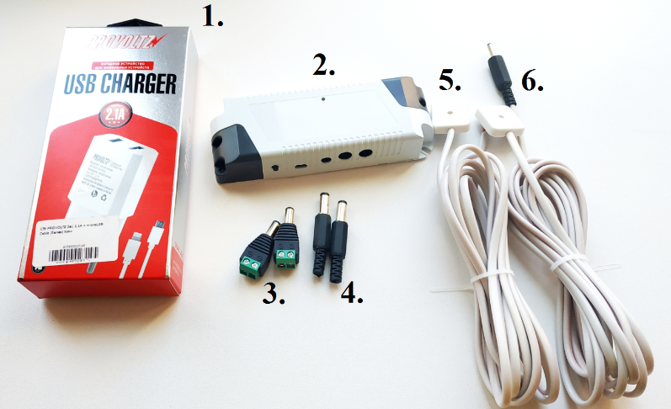
Рис. 1. Комплект поставки устройства СТОП-БЕДА
1. Адаптер питания 5 вольт с разъемом микроUSB
2. Прибор СТОП-БЕДА (радио плюс)
3. Разъем с клеммником
4. Разъем под кабель
5. Проводной датчик "СМАРТ" (синяя точка на обратной стороне)
6. Проводной датчик "СТАНДАРТ"
7. Руководство пользователя

3. Общая информация об устройстве
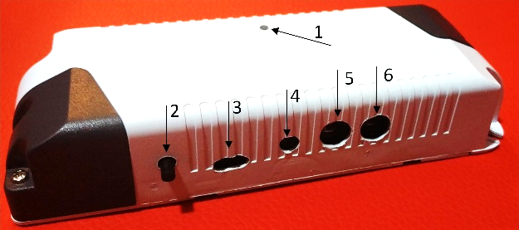
Рис.2.Внешний вид прибора
Прибор имеет следующие элементы индикации и управления (см. рис.2): светодиод (1), кнопка (2), разъем микро-USB (3) предназначенный для питания устройства, разъем (DC-002 3.5*1.3mm) проводных датчиков протечки воды, разъемы (5) и (6) тип DC-005 5.5*2.1mm для подключения электрических кранов закрытия холодного и горячего водоснабжения или газовой запорной арматуры.

4. Спецификация прибора
Вес: 70 грамм
Напряжение питания: 5 вольт
Напряжение, подаваемое на электрокраны: 12 вольт (генерация эффектом самоиндукции)
Частота радиоканала: 433 МГц
Максимальное количество датчиков и пультов: 30
Максимальное количество проводных датчиков протечки воды: 6
Радиус действия беспроводных датчиков: до 100 метров
Ток потребления: режим ожидания 8-30 мА/час
режим перекрытия кранов: <2А
Допустимая температура: от -20 до +60 град Цельсия
Влажность: 0-100%
Интервал профилактического открытия-закрытия кранов: 2 недели
Вероятность предотвращения протечки, не менее: 99,9%
Длительность звукового оповещения при протечке воды: 15 минут
5. Установка прибора и работа с ним
Установка прибора сводится к его размещению в месте эксплуатации и подключению к адаптеру питания. Размещение может проводиться как на горизонтальных, так и на вертикальных поверхностях, в частности, на стене. Для крепления на вертикальной поверхности можно использовать как двусторонний скотч, так и крепежные отверстия в корпусе прибора.
При включении устройство издает единичный короткий звуковой сигнал. Каждые 2 секунды светодиод №1 выдает короткую световую вспышку зеленого цвета, сигнализируя этим о своем исправном функционировании. Для закрытия кранов используется кнопка №2 (рис 2), нажатие на эту кнопку приведет к закрытию кранов, если краны были открыты и к открытию кранов, если они были ранее закрыты. Прибор работает в пассивном режиме прослушивая радиоэфир и проводные датчики протечки. При приеме сигнала протечки от подключенного беспроводного или проводного датчика прибор производит следующие действия: закрывает краны и включает сигнализацию (серия коротких звуковых сигналов, чередуемая с миганием красным светодиодом). Первые 15 секунд от начала срабатывания датчика прибор находится в режиме паники: закрывает краны и не реагирует на управление. Через 15 секунд режим тревоги можно отключить нажатием на клавишу 2 (рис.2) Повторное нажатие открывает краны (если проводные датчики не залиты водой). Звуковой сигнал автоматически отключится через 15 минут.

6. Подключение и отключение датчиков и пультов
Для подключения проводных датчиков протечки воды подключите их друг к другу последовательно, как указано на рисунке, либо параллельно, подключая несколько датчиков к обному. Зафиксируйте пресс-шайбы используя крестовидную отвертку
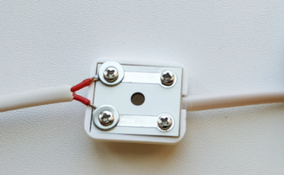
Датчик "СМАРТ" (имеет синюю метку) является замыкающим, ставится в конце цепи.
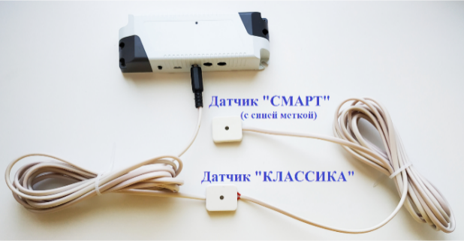
При подключении датчиков прибор издает короткий звуковой сигнал, свидетельствующий о постановке датчиков на охрану. При нарушении контакта прибор поднимет тревогу и автоматически закроет краны
При возникновении протечки воды произойдет замыкание чувствительных контактов датчика, что вызовет автоматическое перекрытие водоснабжения и активацию свето-звуковой сигнализации. Для отключения звуковой сигнализации нажмите кнопку 2 (рис.2). Открытие кранов возможно, только если проводные датчики прибора не залиты водой, то есть следует вначале убрать воду в том числе под датчиками, после чего можно открыть краны воды. Для экстренного открытия кранов при намокших контактах датчика допускается отключить проводные датчики от прибора, выдернув разъем, после чего, нажатием на кнопку прибора, режим тревоги будет снят, а повторное нажатие на кнопку приведет к открытию кранов. Как уже упоминалось выше, датчики можно подключать как последовательно, так и параллельно. При этом следует принимать во внимание что прибор контролирует целостность цепи от разъема датчика до датчика смарт. Если датчик смарт отсутствует, прибор будет срабатывать при протечках, но не сможет видеть обрыв цепи.
Прибор также совместим со всеми стандартными типами беспроводных датчиков и пультов, использующих частоту 433 МГц. Для подключения беспроводного датчика нажмите и удерживайте кнопку 2 (см. рис. 2) не менее 3-х секунд, пока цвет светодиода не сменится на красный, затем отпустите кнопку. Прибор войдет в режим знакомства с датчиками на 20 секунд, подтверждая свое состояние короткими звуковыми щелчками и короткими вспышками. В течение этого времени Вам нужно вызвать срабатывание подключаемого беспроводного датчика, например, коснувшись мокрым пальцем его контактов. При срабатывании подключаемого датчика устройство издаст один короткий звуковой сигнал, сохранит персональный номер датчика в своей памяти и сообщит миганием зеленого светодиода 1 (рис. 2) порядковый номер подключенного датчика. Например, 3 зеленых вспышки означают, что номер датчика 3. В дальнейшем, если подключенный радиодатчик обнаружит протечку воды, это приведет к срабатыванию прибора РАДИО-ПЛЮС, закрытию кранов и активации свето-звуковой индикации. При этом, первые 15 секунд прибор не реагирует на управление, занимаясь только закрытием кранов. Через 15 секунд прибором можно управлять, нажав на его кнопку. Номер сработавшего радиодатчика индицируется вспышками зеленого цвета через 15 секунд после срабатывания сигнала протечки. Если зеленых вспышек нет, значит протечку вызвал проводной датчик. Звуковая индикация работает до тех пор, пока пользователь не нажмет кнопку прибора, но не более 15 минут. Через 15 минут прибор отключит звук, чтобы не беспокоить соседей. Для отключения режима тревоги при протечке воды нажмите и отпустите кнопку прибора. Прибор пикнет и успокоится, отключив свето-звуковую индикацию. Повторным нажатием на кнопку прибора краны откроются.
Для подключения беспроводного пульта дистанционного управления нажмите и удерживайте кнопку 2 устройства на 3 секунды, пока оно не войдет в режим программирования. После этого последовательно нажмите вначале первую кнопку пульта (команда "закрыть"), при этом устройство издаст короткий звуковой сигнал и "промигает" порядковый номер подключаемого пульта, после чего, выждите паузу не менее трех секунд и нажмите вторую кнопку пульта. Устройство издаст повторный звуковой сигнал, сохранит пульт в памяти и трижды мигнет зеленым светодиодом. Первая нажатая кнопка пульта будет восприниматься в качестве команды "закрыть", вторая - "открыть"
Для отключения беспроводного датчика нажмите кнопку 2 устройства на 3 секунды, пока оно не войдет в режим знакомства, после чего вызовите срабатывание отключаемого датчика. После срабатывания датчика устройство выдаст длинный звуковой сигнал и трижды мигнет красным светодиодом, свидетельствуя об удалении персонального номера из памяти. Для отключения беспроводного пульта действия полностью аналогичны, только вместо датчика нужно нажать любую кнопку на отключаемом пульте.

7. Сброс и возврат к заводским установкам
Для сброса прибора (возврат к заводским установкам и удаления всех беспроводных датчиков и пультов) сделайте следующее. Отключите прибор из сети, затем нажмите кнопку 2 и не отпуская ее включите прибор в сеть. На приборе замигает красная лампочка. От момента включения прибора отсчитайте 3-6 секунд (не менее 3-х и не более 6), после чего отпустите кнопку. Если вы все сделали правильно, то на приборе (после отпускания кнопки) вначале замигает зеленая лампочка, которая автоматически, через несколько секунд, сменит свой цвет на чередование красный-зеленый. Нажмите и отпустите кнопку прибора. Прибор пикнет и приступит к своей обычной работе. При этом, все датчики и пульты будут удалены, а таймер профилактики кранов начнет отсчет времени с нуля. Если вы используете умный дом, то повторно познакомьте интернет-модуль с прибором после его сброса.

8. Подключение и отключение электрических кранов
Устройство СТОП-БЕДА поддерживает следующие виды электрических кранов (см. рис. 3) Кран №1 это манипулятор (мехническая рука) монтируемый на уже установленный у пользователя кран воды или газа. Кран №2 является шаровым электрическим краном с переходом на пластиковую трубу типа "американка".
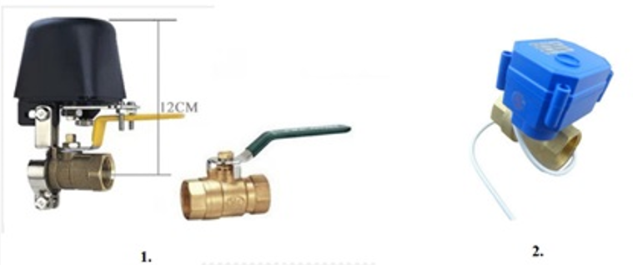
Рис.3. Типы запорной арматуры, совместимой
с устройством СТОП-БЕДА
Краны №1 и №2 предназначены для подключения к разъемам (5) и (6) прибора (см рис.1), Прибор СТОП-БЕДА поставляется с двумя типами штекеров: 2 штекера с клеммниками и 2 штекера под пайку на кабель (см рис.1). Полярность подключения следующая: при подключении крана №1 черный повод крана подключается к клемме плюс (+), белый к клемме минус (-). При подключении крана №2 красный провод крана подключается к клемме +, зеленый провод крана к клемме минус (-). При подключении штекера под пайку следует учитывать, что центральный провод штекера соответствует клемме плюс (+).
Для контроля правильности подключения надо обязательно вызвать срабатывание любого датчика! При правильном подключении краны закрываются при срабатывании датчика, при неправильном - открываются.
При подключении крана (включении штекера в разъем) прибор издает короткий звуковой сигнал, сообщая о постановке крана на охрану. При отключении крана прибор включает тревогу, что позволяет определить момент несанкционированного (случайного) отключения. Если отключение было санкционировано вами, нажмите кнопку 2 прибора, при этом прибор отключит свето-звуковую сигнализацию и снимет кран с охраны.

9.Активация и деактивация профилактического
закрытия кранов
В соответствии с технической спецификацией прибора каждые 2 недели производится профилактическое закрытие запорной арматуры с последующим ее открытием. Данный функционал по умолчанию включен. При проведении профилактики, если краны не успели закрыться и открыться в отведенное время (туго крутились) или прибор обнаружил застревание кранов, включается тихая свето-звуковая индикация (мигание красным светодиодом сочетаемое со звуковым "потрескиванием" типа "сверчок"). Данная свето-звуковая индикация предназначена для сообщения пользователю о том, что краны крутятся слишком туго или застревают. При получении данного свето-звукового сигнала рекомендуется проверить краны. Для отключения свето-звуковой сигнализации следует нажать на кнопку 2 прибора, при этом тревога будет снята до следующей профилактики.
По желанию пользователя профилактику кранов можно отключить. Это производится следующим образом: нажимается и удерживается кнопка 2 не менее 3-х секунд, после чего прибор входит в режим программирования длительностью 20 секунд извещая об этом режиме короткими звуковыми щелчками и поочередными вспышками светодиода красного и зеленого цвета. В период 20 секунд необходимо 3 раза нажать (не удерживая) и отпустить кнопку 2 прибора. Если режим профилактики был включен, прибор его отключит, при этом издаст длинный звуковой сигнал и трижды мигнет красным светодиодом. Если режим профилактики был отключен, то прибор его включит, издав три коротких звуковых сигнала и мигнув трижды зеленым светодиодом. Период профилактики начинает свой отсчет с момента включения прибора (после покупки у изготовителя) или с момента включения режима профилактики пользователем. При отключении режима профилактики, если к прибору подключена водозапорная арматура следует не реже одного раза в месяц производить самостоятельное закрытие и открытие водозапорной арматуры посредством нажатия на кнопку 2 прибора или с использованием дистанционного пульта управления. Режим профилактики следует обязательно отключать, если к прибору подключается газозапорная арматура, которая не требует профилактического открытия и закрытия.

10. Интеграция в систему "Умный дом"
Прибор "СТОП-БЕДА" интегрируется с любыми GSM/WIFI сигнализациями следующим образом.
9.1. С использованием дистанционного пульта. Для подключения функционала введите прибор в режим программирования, возьмите в руки пульт от сигнализации и последовательно нажмите кнопку "включить охрану" и "выключить охрану". Прибор запомнит пульт и в последствии при постановке дома на охрану краны будут автоматически закрываться, а при снятии с охраны - открываться.
9.2. Интеграция с сигнализациями, которые управляют СМАРТ-розетками. Для подключения к функционалу обратитесь к руководству пользователя сигнализации, раздел "Управление СМАРТ-розетками". Далее введите прибор СТОП-БЕДА в режим программирования и выберите на мобильном приложении сигнализации пункт "выключить розетку", затем "включить розетку". СТОП-БЕДА запомнит первую команду как команду закрыть краны, а вторую - открыть краны. Таким образом, в последствии при "включении розетки" через мобильное приложение краны будут открываться, а при выключении розетки - закрываться.
9.3 Ретрансляция сигнала о протечке воды. При возникновении протечки (срабатывании проводного или беспроводного датчика) прибор не только закрывает краны, но и выдает в эфир сообщение для умных домов и сигнализаций

10. Особые условия эксплуатации
При перевозке прибора в условиях зимних температур перед первым включением необходимо дать прибору согреться в течение двух часов. При эксплуатации следует избегать короткого замыкания как в USB кабеле прибора, так и в запорной арматуре, подключаемой к разъемам 4, 5, 6 прибора. При попадании воды внутрь устройства его необходимо отключить от питания и запорной арматуры и выдержать в теплом и сухом месте на протяжении не менее 48 часов.
11. Сведения о гарантии
Изготовитель гарантирует исправную работу прибора при соблюдении условий эксплуатации в соответствии со спецификацией прибора (см. п.4). Гарантийный срок эксплуатации составляет 5 лет с момента продажи прибора. При наступлении гарантийного случая оповестите службу продажи по адресу sales@stopbeda.ru. Мы бесплатно заменим вам прибор на исправный, с доставкой за наш счет.

